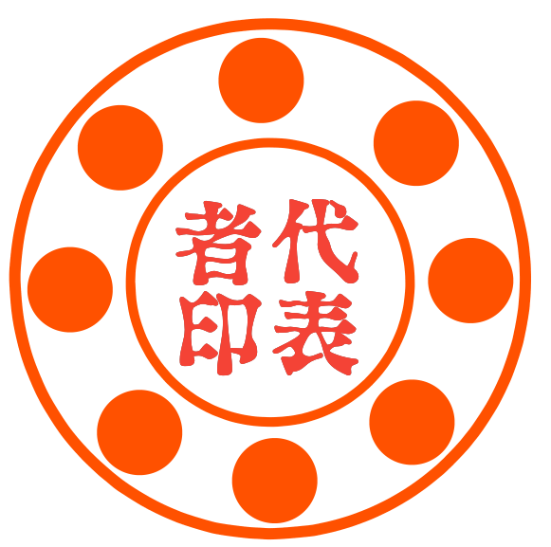
様式第１号（第７条関係）
令和７年●月▲日

呉 市 長 様

申請者 所 在 地 呉市中央●丁目▲番■号
会 社 名 居酒屋 悠の父ちゃん
代 表 者（役職） 店長
（氏名） 新田 勉
印

代表者印を押印してください。
・会社印不可
・シャチハタ印不可
呉市地域産品開発支援事業補助金公募申請書

呉市地域産品開発支援事業補助金交付要綱第３条各号に規定する条件を満たしており，本事業に応募したいので，同要綱の規定を遵守することを約し，同要綱第７条の規定に基づき申請します。
１ 開発する商品の名称 | 呉名物「鳥皮のみそ煮」一口パック
２ 補助金交付申請額 | ５００，０００ 円
３ 開発完了予定日 | 令和８年１月３１日
担 当 者 | 氏 名 新田 勉 | 電 話 0823-●●-▲▲▲▲
担 当 者 | 氏 名 新田 勉 | ﾌｧｸｼﾐﾘ 0823-●●-▲▲▲▲
添付書類  （全て揃っているかチェックしてください） | ☑ 事業計画書（第２号様式）  ☑ 収支予算書（第３号様式）  ☑ 事業者概要書（第４号様式）  ☑ 誓約書（第５号様式）  ☑ (法人の場合) 履歴事項全部証明書（提出日前３か月以内に発行されたもの）  (個人事業者の場合) 開業届・確定申告書の写し等
以下の事項について，相違ないことを誓約します。
☑ 本事業について，他の助成金・補助金等の併用はありません。
☑ 本事業の応募資格をすべて満たしています。
☑ 本事業の追跡調査に協力します。

